مــذكــرات الأستـــــاذ : يـعـــقـــوب طـــــارق
: .....

المستــوى: الثانــــيـــة متــــــوســـط | المـــــادة : ريـــاضيــات
ميـــدان التعلم: أنشطة هندسية  الـــــوحـــــدة التعــليــمية : الزوايا والتوازي .  المـــــــوضــــــــوع : الزاويتان المتجاورتان ، المتكاملتان و المتتامتان . |  | المراجع: الكتاب المدرسي ، المنهاج ، الوثيقة المرافقة  الوسائل: سبورة
الكفاءات المستهدفة : معرفة الزاويتان المتجاورتان ، المتكاملتان و المتتامتان .
المراحل | سير الدرس | الزمن | ملاحظات وتعاليق
تهيئة | استحضر مكتسباتي  تذكير بمفهوم الزّاوية ، وأنواع الزوايا ( الزاوية الحادة ، المنفرجة ، القائمة ، المستقيمة ، ... إلخ ) |  | - ما هي أنواع الزوايا؟  مــراقبــــــة الأعمـــال  مقارنة الإجراءات المختلفة و الأخطاء المرتكبة.  معـــالجــــة الأخطــاء  ـ توقع أخطاء في معرفة الشكل الذي فيه زاويتان متجاورتان.  ـ توضيح مفهوم الزاويتان المتجاورتان  ـ توضيح الفرق بين الزاويتان المتكاملتان و الزاويتان المتتامتان.
الأنشطة  تقديم الوضعية  +  فترة البحث | نشاط :  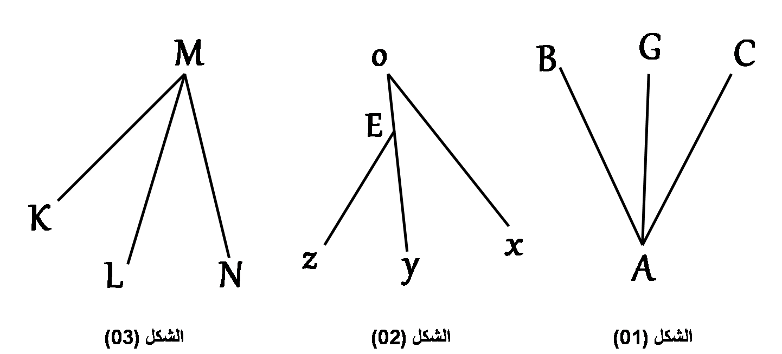  1/ ـ انقل الأشكال الموالية  على كراسك .  أ) ــ لوّن في كل شكل زاوية باللّون الأحمر ، وبالأخضر الزاوية الأخرى .  ب) ــ اذكر الشكل الذي فيه الزاويتين الملوّنتين ولهما نفس الرأس وتشتركان في ضلع يفصل بينهما .  نقول عن هاتين الزاويتين إنّهما متجاورتان .  2/ ـ إليك الأقياس التالية بالدرجات : ${65}^{o}$ ، ${25}^{o}$ ، ${80}^{o}$ ، ${115}^{o}$ .  أ) ــ عيّن من بين الأقياس السابقة القيسين اللذين مجموعهما يساوي ${180}^{o}$ .  ــ ارسم زاويتين لهما هذين القيسين .  ــ نقول عن هاتين الزاويتين إنّهما متكاملتان .  ب) ــ عيّن من بين الأقياس السابقة القيسين اللذين مجموعهما يساوي ${90}^{o}$ .  ــ ارسم زاويتين لهما هذين القيسين .  ــ نقول عن هاتين الزاويتين إنّهما متتامتان .
فترة العرض  والمناقشة | عرض بعض الإجابات المقترحة على السبورة ومناقشتها مع التلاميذ مع تصحيح  الاخطاء المرتكبة ومعالجتها .
معارف  حوصلة الاعمال المنجزة | معرفة :  الزاويتان المتجاورتان ـ الزاويتان المتكاملتان ، الزاويتان المتتامتان :  ـ الزاويتان المتجاورتان :  الزاويتان المتجاورتان هما زاويتان لهما نفس الرأس و ضلع مشترك يفصل بينهما .  مثال(النشاط) :  الزاويتان $K\hat{M}L$ ، $L\hat{M}N$ متجاورتان لأن لهما نفس الرأس M و ضلع مشترك $[ML)$يفصل بينهما .  الزاويتان المتكاملتان :  الزاويتان المتكاملتان هما زاويتان مجموع قيسهما يساوي ${180}^{o}$ .  الزاويتان المتتامتان :  الزاويتان المتتامتان هما زاويتان مجموع قيسهما يساوي ${90}^{o}$ . |  | - حـوصلة المـعرفـة مـن طرف عـدد من التلامـيذ
استثمار  المعارف | تدريب :  ـ ارسم على كراستك :  - زاويتين متجاورتين و متكاملتين .  - زاويتين متجاورتين و متتامتين . |  | وظيفة .م  1 و 2 و 3 ص 141

مــذكــرات الأستـــــاذ : يـعـــقـــوب طـــــارق
: .....

المستــوى: الثانــــيـــة متــــــوســـط | المـــــادة : ريـــاضيــات
ميـــدان التعلم: أنشطة هندسية  الـــــوحـــــدة التعــليــمية : الزوايا والتوازي .  المـــــــوضــــــــوع : الزاويتان المتقابلتان بالرأس . |  | المراجع: الكتاب المدرسي ، المنهاج ، الوثيقة المرافقة  الوسائل: سبورة
الكفاءات المستهدفة : معرفة الزاويتان المتقابلتان بالرأس .
المراحل | سير الدرس | الزمن | ملاحظات وتعاليق
تهيئة | استحضر مكتسباتي  أمثلة سريعة على السبورة يقـوم بإنشائها التلاميذ على السبورة . |  | ـ ما هي الطرق المتبعة لإنشاء نظير كل من: نقطة ـ نصف مستقيم ـ زاوية بالنسبة إلى نقطة؟  مــراقبــــــة الأعمـــال  مقارنة الإجراءات المختلفة و الأخطاء المرتكبة.  معـــالجــــة الأخطــاء  ـ توضيح الزاويتان المتقابلتان بالرأس ، و بماذا تتميَزان ؟
الأنشطة  تقديم الوضعية  +  فترة البحث | نشاط :  1/ ـ  أ) ــ ارسم زاوية $x\hat{o}y$ . ثم عين نقطتين A ، B من [Ox) و [Oy) على التوالي .  أ) ــ أنشئ $A’$ ، $B’$ نظيرتي A ، B على الترتيب بالنسبة إلى O .  2/ ـ  أ) ــ انقل ثمّ أتمم مايلي :  - نظير [OA) بالنسبة إلى O هو ...........  - نظير $[OB’)$ بالنسبة إلى O هو ...........  - نظيرة $B'\hat{O}A'$ بالنسبة إلى O هي .........  ب) ــ $A\hat{O}B=A'\hat{O}B'$ ـ لماذا ؟  نقول عن الزاويتين $A\hat{O}B$ و $A'\hat{O}B'$ إنّهما متقابلتان بالرأس .
فترة العرض  والمناقشة | عرض بعض الإجابات المقترحة على السبورة ومناقشتها مع التلاميذ مع تصحيح  الأخطاء المرتكبة ومعالجتها .
معارف  حوصلة الاعمال المنجزة | معرفة :  الزاويتان المتقابلتان بالرأس :  الزاويتان المتقابلتان بالرأس هما زاويتان لهما رأس مشترك وضلعا إحداهما يعاكسان في الاتجاه ضلعي  الزاوية الأخرى .  مثال (النشاط) :  الزاويتان $A\hat{O}B$ و $A'\hat{O}B'$ متقابلتان بالرأس .  ونكتب : $A\hat{O}B=A'\hat{O}B'$  خاصية :  كل زاويتين متقابلتين بالرأس لهما نفس القيس. |  | - حـوصلة المـعرفـة مـن طرف عـدد من التلامـيذ
استثمار  المعارف | تدريب :  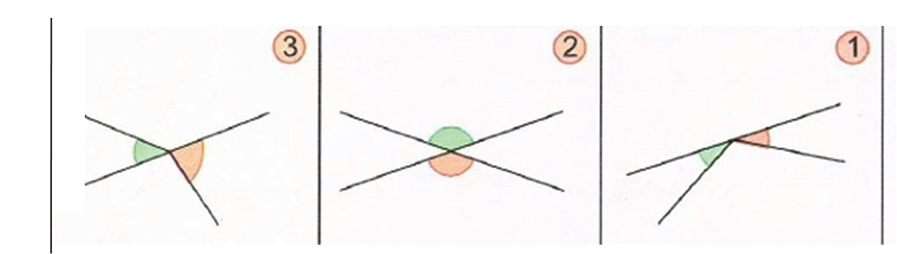  إليك الأشكال  (1) ، (2) ، (3) .  ـ اذكر الشكل الذي فيه الزاويتان المتقابلتان بالرأس . |  | وظيفة .م  9 و 10 و 11 ص 142

مــذكــرات الأستـــــاذ : يـعـــقـــوب طـــــارق
: .....

المستــوى: الثانــــيـــة متــــــوســـط | المـــــادة : ريـــاضيــات
ميـــدان التعلم: أنشطة هندسية  الـــــوحـــــدة التعــليــمية : الزوايا والتوازي .  المـــــــوضــــــــوع : الزوايــــا المعينة بمستقيمين و قاطع . |  | المراجع: الكتاب المدرسي ، المنهاج ، الوثيقة المرافقة  الوسائل: سبورة
الكفاءات المستهدفة : معرفة الزوايــــا المعينة بمستقيمين و قاطع .
المراحل | سير الدرس | الزمن | ملاحظات وتعاليق
تهيئة | استحضر مكتسباتي  أشكال سريعة على السبورة للتذكير بالزاويتين المتجاورتين. |  | ـ متى نقول عن زاويتان أنهما زاويتان متجاورتان؟  مــراقبــــــة الأعمـــال  مقارنة الإجراءات المختلفة و الأخطاء المرتكبة.  معـــالجــــة الأخطــاء  ـ نوضيح في الشكل عدد الزاويا الداخلية والزاوية الخارجية  ـ التمييز بين :  - زاويتان متماثلتان - زاويتان متبادلتان داخليا - زاويتان متبادلتان خارجيا
الأنشطة  تقديم الوضعية  +  فترة البحث | نشاط :  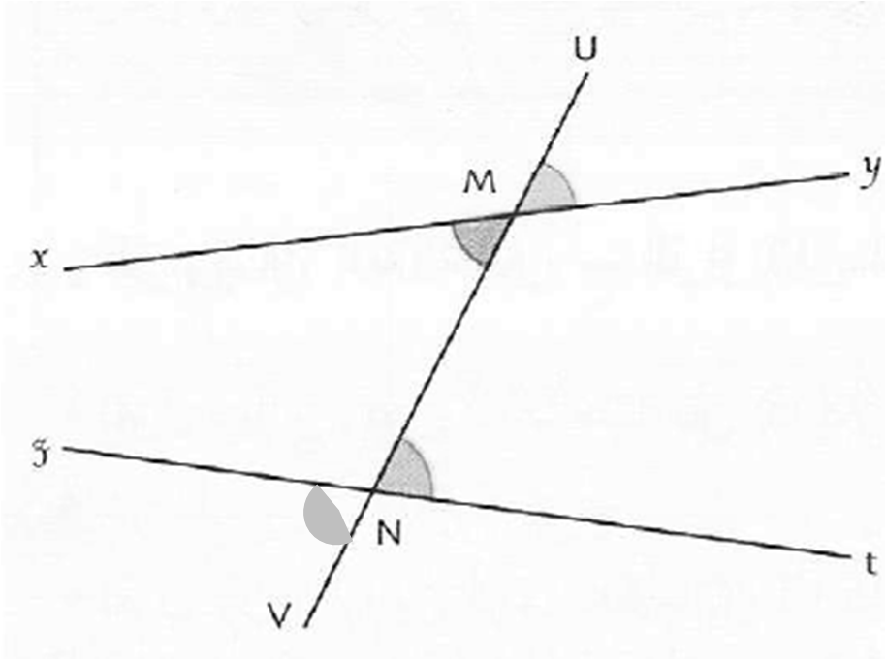  لاحظ الشكل المقابل . ثمّ انقله على كراسك .  ـ نقول عن الزاويتين الملونتين بالأحمر والأزرق  أنهما متبادلتان داخليا .  ـ نقول عن الزاويتين الملونتين بالأحمر والأخضر  أنهما متماثلتان .  ـ نقول عن الزاويتين الملونتين بالأخضر و الأسود  أنهما متبادلتان خارجيا .  ـ انقل وأتمم مايلي :  $x\hat{M}u$ و $v\hat{N}t$ هما زاويتان .....................  $u\hat{M}y$ و $u\hat{N}t$ هما زاويتان ......................  $x\hat{M}v$ و $u\hat{N}t$ هما زاويتان ......................
فترة العرض  والمناقشة | عرض بعض الإجابات المقترحة على السبورة ومناقشتها مع التلاميذ مع تصحيح  الأخطاء المرتكبة ومعالجتها .
معارف  حوصلة الاعمال المنجزة | معرفة :  الزاويتان المتبادلتان داخليا ـ الزاويتان المتبادلتان خارجيا ـ الزاويتان المتماثلتان :  ـ نقول عن زاويتين أنهما متبادلتان داخليا ، إلا إذا كانتا زاويتين داخليتين وواقعتين في جهتين مختلفتين بالنسبة إلى القاطع .  ـ نقول عن زاويتين أنهما متبادلتان خارجيا ، إلا إذا كانتا زاويتين خارجيتين وواقعتين في جهتين مختلفتين بالنسبة إلى القاطع .  ـ نقول عن زاويتين أنهما متماثلتان ، إلا إذا كانت زاويتين احداهما داخلية والأخرى خارجية وواقعتين في نفس الجهة بالنسبة إلى القاطع . |  | - حـوصلة المـعرفـة مـن طرف عـدد من التلامـيذ
استثمار  المعارف | تدريب :  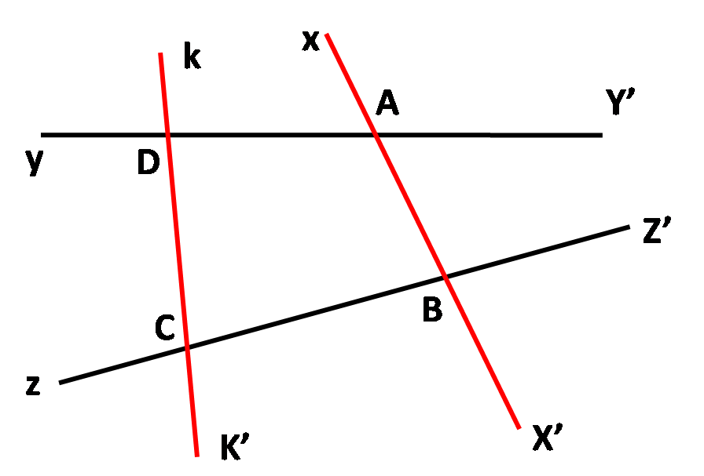  اليك الشكل الموالي :  ـ اذكر زاويتين متبادلتين خارجيا بالنسبة إلى القاطع $(kk’)$  ـ اذكر زاويتين متبادلتين داخليا بالنسبة إلى القاطع $(xx’)$  ـ اذكر زاويتين متماثلتين بالنسبة إلى القاطع $(kk’)$ |  | وظيفة .م
مــذكــرات الأستـــــاذ : يـعـــقـــوب طـــــارق
: .....

المستــوى: الثانــــيـــة متــــــوســـط | المـــــادة : ريـــاضيــات
ميـــدان التعلم: أنشطة هندسية  الـــــوحـــــدة التعــليــمية : الزوايا والتوازي .  المـــــــوضــــــــوع : خواص الزوايا المعينة بمتوازيين وقاطع . |  | المراجع: الكتاب المدرسي ، المنهاج ، الوثيقة المرافقة  الوسائل: سبورة
الكفاءات المستهدفة : معرفة خواص الزوايا المعينة بمتوازيين وقاطع .
المراحل | سير الدرس | الزمن | ملاحظات وتعاليق
تهيئة | استحضر مكتسباتي .  إعطاء أمثلة مباشرة على السبورة . |  | ـ متى نقول عن زاويتان أنهما متماثلتان ؟  ومتى نقول أنهما متبادلتان داخليا أو خارجيا ؟  مــراقبــــــة الأعمـــال  مقارنة الإجراءات المختلفة و الأخطاء المرتكبة.  معـــالجــــة الأخطــاء  ـ نوضيح في الشكل  أن كل زاويتين متبادلتين داخليا أو خارجيا  أو متماثلتين  معينتين بمستقيمين متوازيين و قاطع لهما  أنهما متقايستين .
الأنشطة  تقديم الوضعية  +  فترة البحث | نشاط :  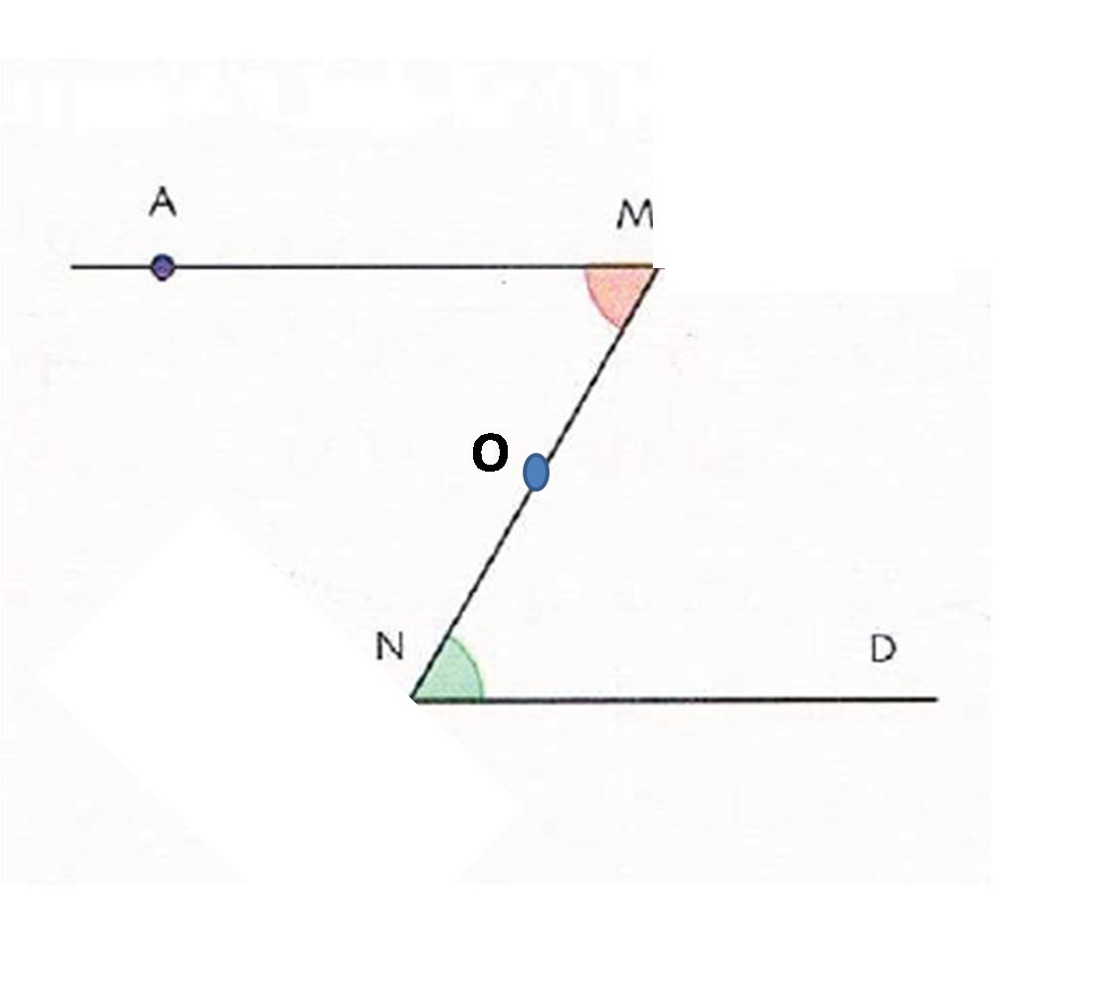  لاحظ الشكل المقابل الذي يقبل مركز تناظر مركزه O .  ثمّ انقله على كراسك .  أذكر إذا كانت الزاويتان الملونتان باللون الأحمر والأخضر  متماثلتين ـ متقابلتين بالرأس ـ متبادلتين داخليا.  ماذا نقول عن المستقيمينن $\left(MA\right)$ و $\left(ND\right)$ ؟  ماذا نستنتج عن قيسّي الزاويتين الملونتين  باللون الأحمر والأخضر ؟  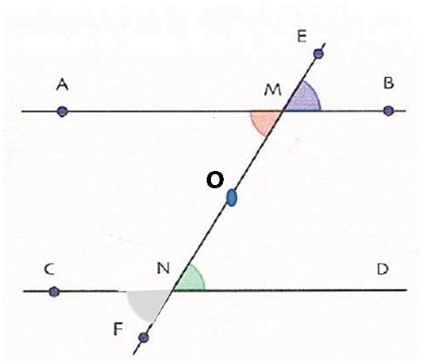  الشكل المقابل ﻳﻌﺘﺒﺮ ﺗﻜﻤﻠﺔ ﻟلشكل اﻟﺴﺎﺑﻖ .  أذكر إذا كانت الزاويتان الملونتان باللون الأزرق و الأخضر  متبادلتين داخليا ـ متقابلتين بالرأس ـ متماثلتين .  المستقيمان $\left(AB\right)$ و $\left(CD\right)$ متوازيان .  قارن بين الزاويتين الملونتين باللون الأزرق و الأحمر.  قارن بين الزاويتين الملونتين باللون الأخضر و الأسود .  ماذا تستنتج عن قيسي الزاويتين الملونتين باللون الأزرق و  اللون الأخضر ؟  ماذا تستنتج عن قيسي الزاويتين الملونتين باللون الأخضر و  اللون الأسود ؟
فترة العرض  والمناقشة | عرض بعض الإجابات المقترحة على السبورة ومناقشتها مع التلاميذ مع تصحيح  الأخطاء المرتكبة ومعالجتها .
معارف  حوصلة الاعمال المنجزة | معرفة :  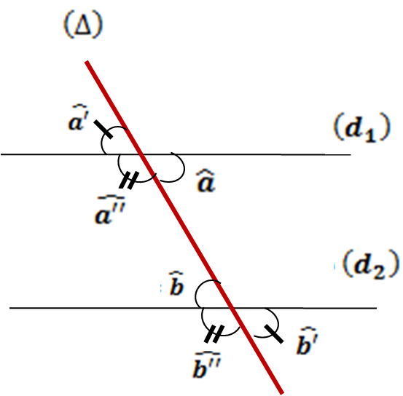  خواص الزوايا المعينة بمتوازيين وقاطع :  إذا قطع مستقيم مستقيمين متوازيين فإن لكل زاويتين متبادلتين  داخليا أو خارجيا ، أو متماثلتين نفس القيس .  مثال :  $\left(d_{1}\right)$ و $\left(d_{2}\right)$ متوازيان و $\left(∆\right)$ قاطع لهما .  إذن : $\hat{a}=\hat{b}$ ، $\hat{a^{'}}=\hat{b^{'}}$ و $\hat{a^{''}}=\hat{b^{''}}$ .  ملاحظات :  إذا قطع مستقيم مستقيمين وحدد معهما زاويتين متبادلتين داخليا أو خراجيا ، أو متماثلتين ولهما نفس القيس ، فإن المستقيمين متوازيان .  إذا قطع مستقيم مستقيمين متوازيين ، فإن كل زاويتين داخليتين أو خارجيتين واقعتين في نفس الجهة بالنسبة إلى القاطع متكاملتان .
استثمار  المعارف | تدريب :  اليك الشكل الموالي :  $\left(AF\right)$ و $\left(CE\right)$ متوازييان ، $\left(OI\right)$ قاطع لهما .  ــ ماهو قيس $I\hat{O}T$ و $R\hat{O}E$ ؟ برّر جوابك . |  | وظيفة .م  12 و 13 و 14 و 15  ص 142 ، 143

